INDICA AO PODER EXECUTIVO MUNICIPAL, ATRAVÉS DA SECRETARIA COMPETENTE, QUE REALIZE A LIMPEZA E MANUTENÇÃO DAS BOCAS DE LOBO (BUEIROS) NA RUA 3A ENTRE A RUA 06 E 08, JARDIM SANTA LÚCIA NESTE MUNICÍPIO

De conformidade com o que estabelece o Artigo 120 do Regimento Interno da Casa, o Vereador Subscritor, depois de ouvida a Soberana e Douta manifestação do Plenário, INDICA ao poder executivo municipal, através da secretaria competente, que realize a limpeza e manutenção das bocas de lobo (bueiros) na rua 3A entre a rua 06 e 08, jardim santa Lúcia neste município.

JUSTIFICATIVA:

Fazendo uso da Proposição Indicação, vimos através desta solicitar ao Excelentíssimo Senhor Prefeito Municipal, no uso de suas atribuições legais, através da Secretaria Competente, que realize a limpeza e manutenção das bocas de lobo (bueiros) na rua 3A entre a rua 06 e 08, jardim santa lúcia neste município.

Estamos entrando no período das chuvas, e se faz necessário efetuar a limpeza e manutenção das bocas de lobo (bueiros), com o intuito de melhorar o escoamento das águas das chuvas, o bueiro encontra-se cheios de terra devido a uma construção próxima, a terra desceu com as chuvas e comulando no bueiro, dificultando assim a drenagem da água e trazendo trastorno aos moradores.

A limpeza é de grande importância para evitar prejuizos futuros aos moradores, anexamos imagens, para que se possa ter uma idéia do quanto se faz necessária a limpeza e manutenção, com as primeiras chuvas não houve a drenagem necessaria:

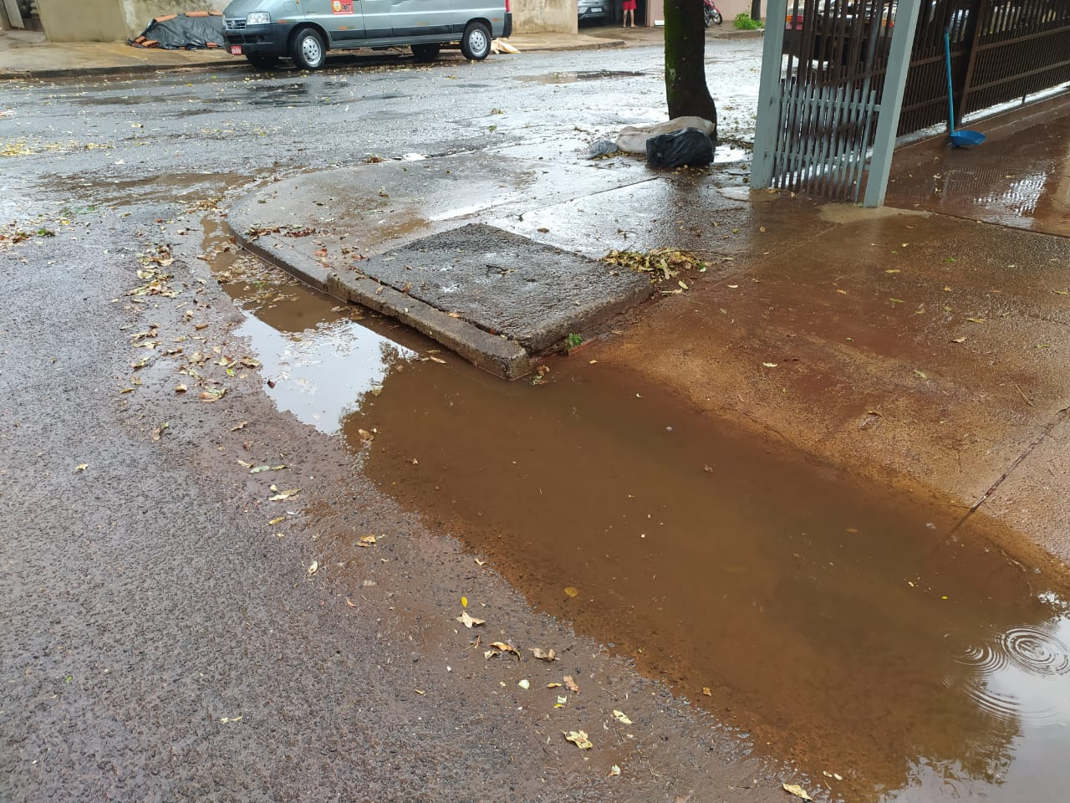

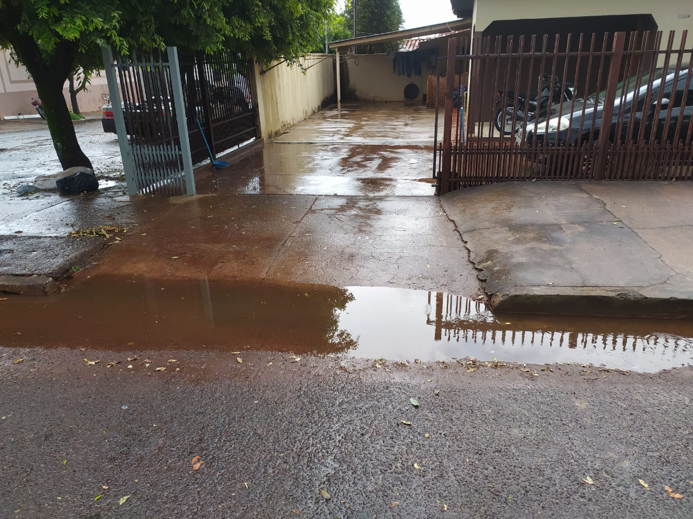

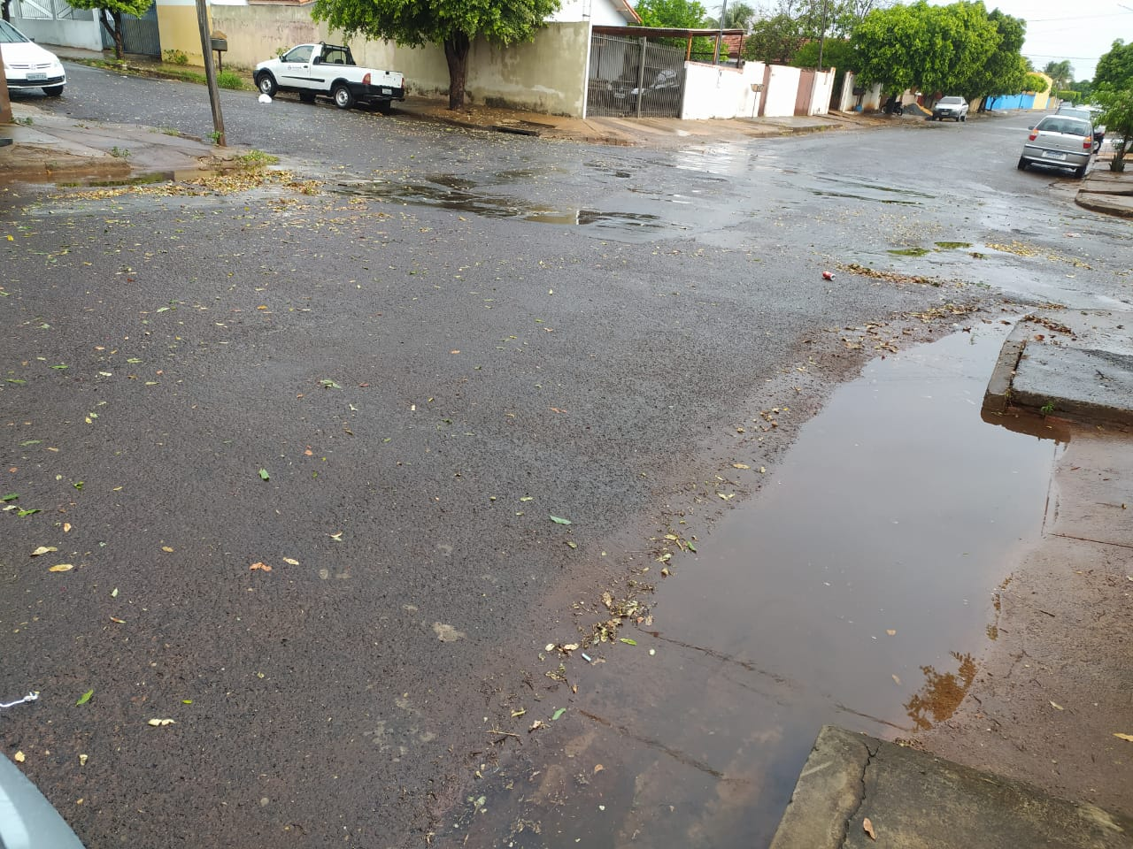
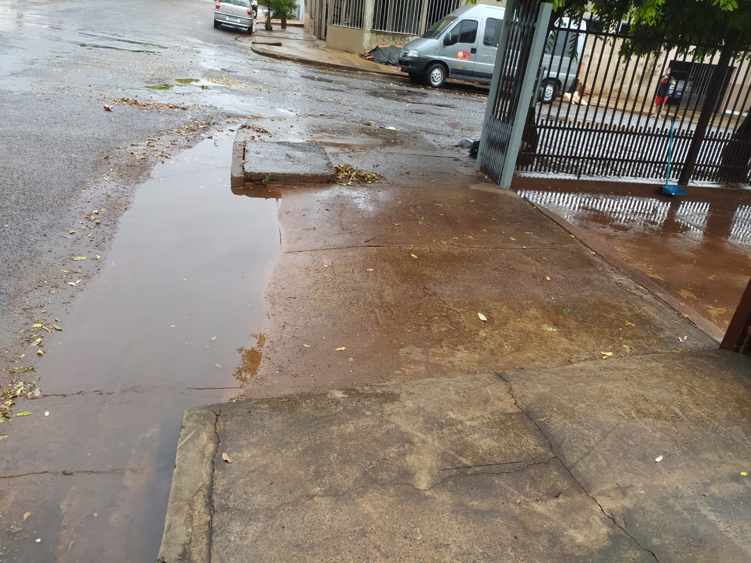

Diante do exposto, formulamos esta contando com o apoio dos Nobres Pares, bem como contando com a atenção do Excelentíssimo Senhor Prefeito Municipal para que atenda ao clamor da população tangaraense.

Plenário das Deliberações, Vereador Daniel Lopes da Silva, Câmara Municipal de Tangará da Serra, Estado de Mato Grosso, Aos Vinte e oito do Mês de outubro do Ano de Dois Mil e Vinte.

_________________________________________
CLAUDINHO FRARE
VEREADOR

